**프로젝트 계획서**

|  |  |  |  |  |  |  |
| --- | --- | --- | --- | --- | --- | --- |
| 프로젝트 명 | 복면얼왕 | | | | | |
| 책 임 자 | 성 명 | 송가영 | | | | |
| 소 속 | 인터넷 미디어 공학부 | | | | |
| 학 년 | 4 | | 학 번 | 201211284 | |
| 개발기간 | 2015 년 11월 11일 ～ 2015년 12월 6일 | | | | | |
| 팀 원 | 학번 | | 이름 | | | 연락처 |
| 201111258 | | 고광운 | | | 010 6344 7361 |
| 201111272 | | 김영석 | | | 010 6472 2126 |
| 201214509 | | 담균택 | | | 010 7917 5667 |
| 201211284 | | 송가영 | | | 010 2888 1898 |
|  | |  | | |  |
| 본인과 팀원은 2015학년도 프로그래밍 언어론의 Term Project를 수행함에 있어서 본 연구개발을 성실히 수행하고자 첨부와 같이 계획서를 제출합니다.  첨부 : 프로젝트 계획서  2015 년 11월 11일  책임자 송가영 (인) | | | | | | |
| 위 본인은 본 수업 수강생으로서 본 프로젝트를 효과적으로 완수할 수 있게 하기 위하여 다음 사항을 성실히 이행하겠습니다.  1. 프로젝트에 대한 종합적인 책임  2. 팀원들의 일정관리 및 공정한 평가  2015 년 11월 11일  책임자 송가영 (인) | | | | | | |

**작품명 : 복면얼왕**

**1.개발 배경 및 동기**

스마트폰의 보급과 함께 언제 어디서든 휴대폰 카메라를 통해 사진과 동영상을 찍고, 편집 기능을 사용해 즉석으로 편집하고, 온라인상으로 바로 업로드할 수 있는 시대가 되었다. 하지만 이와 함께 타인의 사진을 무단 도용하거나 자신도 모르는 사이에 나의 사진이 온라인 상에서 돌아다니는 등의 초상권 문제도 심화되고 있다.

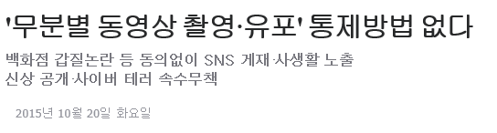

첫 번째 사례로 위 뉴스 기사에서는 백화점에서 고객이 반말로 항의를 계속하자 점원들은 바닥에 무릎을 꿇고 두 손을 모은 채 고개를 숙이고 있었다. 이런 상황이 동영상으로 촬영되어 youtube에 올라가게 되었다. 해당 영상에서 점원과 고객의 얼굴과 목소리가 고스란히 들어나 문제가 되었다.

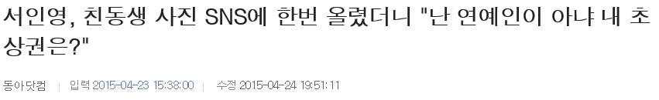

2번째 사례로 연예인 서인영과 같이 같은 가족끼리 사진을 찍어 올리는 경우에서도 초상권이 문제가 되고 있다. 이를 해결하기 위해 사람의 얼굴을 인식하여 다른 동물이나 다른 사진과 합성해주는 프로그램을 생각하게 되었다.

.

**2. 개발목표**

**(1) 최종 목표**

해당 시스템에 사진 입력 시 영상 내 인식된 사람들의 얼굴에 원하는 가면 필터가 자연스럽게 적용된다. 필터를 적용한 사진을 SNS 웹으로 공유할 수 있다.

**(2) 세부 목표**

1. 사진 입력

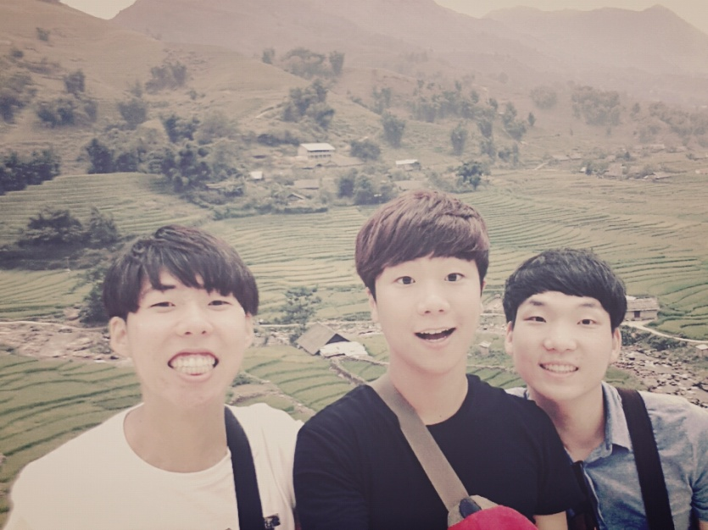

1. 얼굴 인식



1. 필터 선택

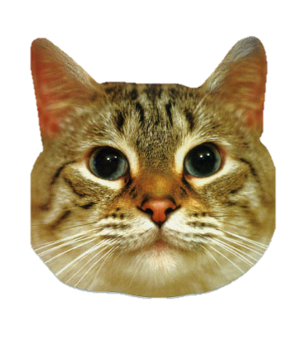

1. 필터 적용

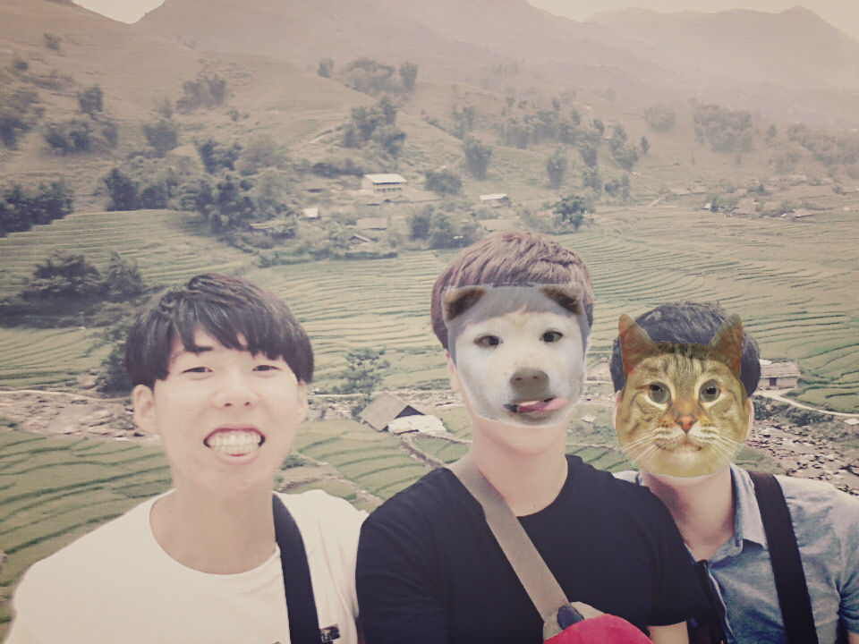

1. 사진 공유

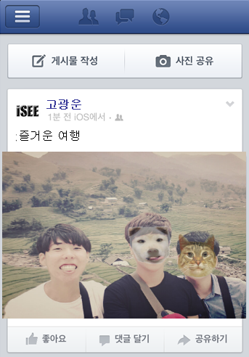

**3. 개발내용 및 방법**

**3.1. 사진입력**

사진의 경로를 입력한다. 해당 경로가 존재하는 파일인지 grob 라이브러리를 이용하여 확인한 후, 존재 할 때 다음 프로세스로 넘어간다.

**3.2. 얼굴 인식**

영상 처리 라이브러리인 OpenCV를 설치, 활용하여 해당 영상 내 사람의 얼굴을 인식한다. 얼굴을 인식할 때 필요한 cascade 분류기는 OpenCV에서 기본 제공하는 xml파일을 적용한다. 아래 그림은 입력한 영상에 대해 얼굴인식을 수행하였을 때의 결과이다.

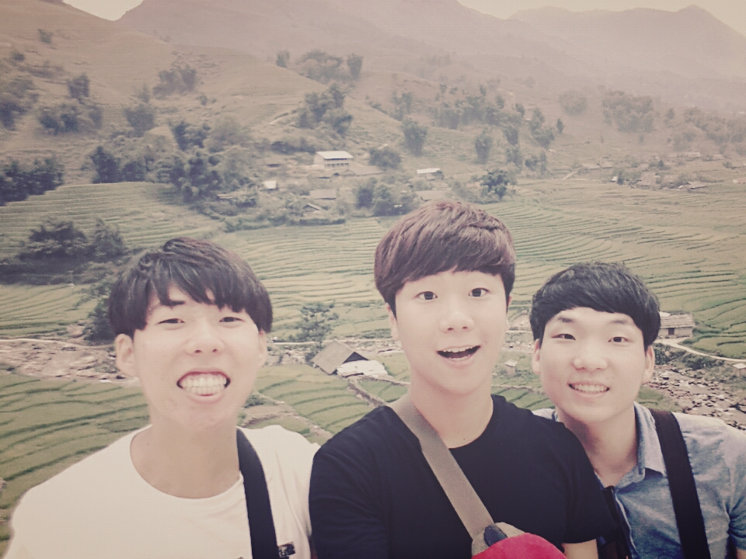

**3.3. 필터 선택**

사람의 얼굴에 적용할 필터를 여러 가지 중 하나로 선택한다. 필터는 고양이, 강아지, 쥐 등의 동물 얼굴, 영상 내 다른 사람의 얼굴, 연예인 얼굴 등이 있다. 아래는 그 예시의 필터들이다.

|  |  |  |  |
| --- | --- | --- | --- |
|  |  |  |  |

**3.4. 필터 적용**

OpenCV 내에서 제공하는 morphing, warping 기술을 영상 내 얼굴이 위치한 곳과 필터에 적용한다. Image warping과 morphing은 아래와 같이 두 영상을 weight를 다르게 하여 더해서 보여주는 기술이다.

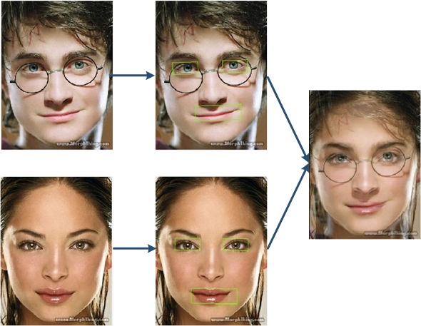

**3.5. 사진 공유**

사진을 facebook에 바로 공유를 할 수 있도록 하기 위해 facebook을 import하여facebook과 같은 SNS 공유하는 기술을 적용한다. 해당 기술의 프로세스는 아래와 같다.

1. Client --- Req -🡪 Server : 클라이언트가 facebook에 request한다. url 구성시 여러 파라미터 정보가 전달된다.
2. Client🡨-Res ---Server : 고유한 코드를 응답으로 받는다.
3. Client---Req-🡪Server : 보안코드, 앱등록시 부여받은 ID, 응답으로온 고유한 코드를 조합하여 전송한다.
4. Client🡨Res---Server : Access Token을 응답으로 받는다.
5. Client---Req-🡪Server : 게시물 올리기(공유하기)를 access token과 같이 전송하여 사용한다.

**4. 기대효과**

최근 스마트 폰의 발달로 인하여 언제 어디서나 사진과 동영상을 찍어서 SNS에 공유를 할 수 있다. 따라서 나의 사진과 동영상이 원치 않게 다른 사람의 SNS에 올라가는 경우가 많아졌다.

친구들끼리 사진을 찍을 때에도 너무 못생기게 나왔다던지, 여자친구 몰래 놀러 나왔다던지, 모르는 사람이 함께 찍혔다던지 하는 상황이 생기면 이모티콘을 사용해 얼굴을 가리곤 한다.

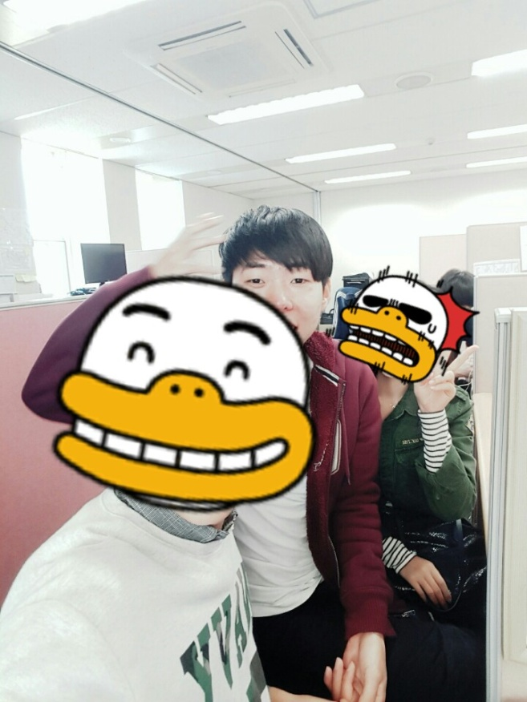

하지만 이런 편집 기능을 사용하기에는 편집자가 일일이 사람 얼굴에 이모티콘을 씌워줘야 한다는 불편한 점이 존재한다. 현재 왼쪽 그림처럼 얼굴을 가려주는 어플 혹은 시스템이 많이 개발되어져 왔지만 제안하는 시스템은 얼굴을 인식하여 직접 크기 및 위치 조정을 하지 않아도 된다. 또한 불투명한 스티커를 위에 붙이는 것보다 동물 혹은 다른 사람의 얼굴을 영상처리 기술을 이용하여 자연스럽게 얼굴이 가려지는, 즉 합성됨으로써 현재 기술보다 색다른 즐거움을 줄 것이

**참고문헌**

<https://realpython.com/blog/python/face-recognition-with-python/>

http://groups.csail.mit.edu/graphics/classes/CompPhoto06/html/lecturenotes/14\_WarpMorph\_6.pdf

http://jenemia.tistory.com/240

http://www.pythonforfacebook.com/

부록 A. 참여인원

|  |  |  |
| --- | --- | --- |
| pic.jpg | 소속 | 건국대학교 4학년 |
| 이메일 | [gayounggirl@naver.com](mailto:gayounggirl@naver.com) |
| 전화번호 | 010-2888-1898 |
| 보유 기술 | C, MFC, Python |
| 팀장) 송가영 | 확보할 기술 | Open CV 활용 기술 |
| KakaoTalk_20151109_151449923.jpg | 소속 | 건국대학교 3학년 |
| 이메일 | highlighter9@naver.com |
| 전화번호 | 010-6344-7361 |
| 보유 기술 | C, C++, Android, MFC, Python |
| 팀원) 고광운 | 확보할 기술 | Open CV 활용 기술 |
| KakaoTalk_20151109_151449923.jpg | 소속 | 건국대학교 3학년 |
| 이메일 | clown26@naver.com |
| 전화번호 | 010-6472-2126 |
| 보유 기술 | C, C++, Android, MFC, Python |
| 팀원) 김영석 | 확보할 기술 | Open CV 활용 기술 |
| KakaoTalk_20151110_123444577.jpg | 소속 | 건국대학교 4학년 |
| 이메일 | jlzz627@gmail.com |
| 전화번호 | 010-7917-5667 |
| 보유 기술 | C, Python |
| 팀원) 담균택 | 확보할 기술 | Open CV 활용 기술 |